**COMUNICATO STAMPA**



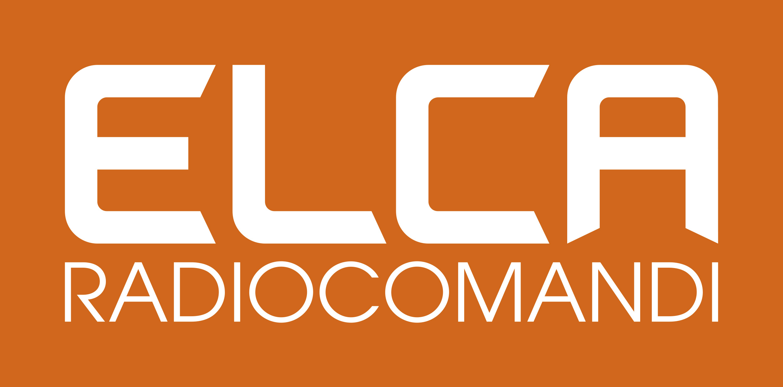

**ELCA vince l'iF DESIGN AWARD 2025 – un successo nel design internazionale!**

Mussolente (VI), 25/02/2025 – ELCA è onorata di annunciare che il radiocomando a marsupio VEDO è stato premiato con il prestigioso iF DESIGN AWARD 2025. Questo premio, rinomato in tutto il mondo, è un marchio di qualità per l'eccellenza del design e la qualità del design. Viene assegnato da iF International Forum Design GmbH, una delle più antiche istituzioni indipendenti di design al mondo, da oltre 70 anni.

Il premio è stato conferito nella disciplina “prodotto”, categoria “telecomunicazioni”, e premia il design innovativo del radiocomando a marsupio VEDO. ELCA è risultata una delle migliori tra le quasi 11.000 candidature provenienti da 66 Paesi - un risultato importante che sottolinea la natura altamente competitiva di questo concorso.

Il radiocomando a marsupio VEDO ha convinto la giuria internazionale di esperti, composta da 131 professionisti del design indipendenti, e ha prevalso sulla concorrenza di alto livello, ricevendo l'ambito sigillo di approvazione.

Ulteriori informazioni sul radiocomando a marsupio VEDO sono disponibili sul sito ufficiale [ifdesign.com](https://ifdesign.com/en/winner-ranking/winner-overview/?awardId=2&sort=random&yearId=0) alla sezione “Winners & iF Ranking”:

<https://ifdesign.com/en/winner-ranking/project/vedo/675730>

**Informazioni sul concorso iF DESIGN AWARD**

Dal 1954, l'iF DESIGN AWARD è un marchio riconosciuto a livello mondiale per quanto riguarda l'eccellenza del design. Il marchio iF Design è riconosciuto a livello internazionale come simbolo di risultati eccellenti nel campo del design. L'iF DESIGN AWARD è uno dei più importanti premi di design al mondo. Premia i meriti del design in tutte le discipline: design di prodotti, imballaggi, comunicazione e servizi, architettura e interior design, nonché concept professionali, esperienza utente (UX) e interfaccia utente (UI). Tutti i progetti premiati sono pubblicati su ifdesign.com.

Per ulteriori informazioni e immagini, contattare:

federica.zanella@elcaradio.com

ELCA Radiocomandi

Via del Commercio 7/B – 36065 Mussolente (VI)

<https://www.elcaradio.com/it/products/26-cableless_controls/36-vedo>